**Проект «Снеговик»**

**Актуальность**

В дошкольной педагогике развитию познавательных способностей у детей не уделялось достаточного внимания, между тем как познавательный интерес признается сейчас одним из ведущих побуждающих детей к знаниям.

Воспитатель является носителем экологической культуры. Он знакомит детей со способами общения с природой, формирует умения наблюдать окружающий мир природы и вещей, устанавливать элементарные связи и зависимости. Воспитывает потребность в созидании, творчестве.

В воспитании экологической культуры большую роль играет сенсорный опыт детей. Воспитатель, используя самые различные ситуации, продолжает его накапливать и расширять – уточняет с детьми форму, цвет, размеры и другие особенности объектов природы. Учит сравнивать эти явления, подбирать эпитеты, синонимы.

В начале зимы, в теплую погоду дети лепили **снеговика.** Получился красивый, украсил своим видом участок. Но потом чужие дети его сломали. Через несколько дней, выйдя на прогулку, дети вновь захотели вылепить **снеговика**, но был небольшой мороз и постройка не получилась. **Снег рассыпался**, захотелось рассказать детям о **снеге**, как одном из состояний воды и его свойствах, обогатить знания детей о природном объекте воде, повысить интерес к экспериментам.

**Длительность проекта** – 1 неделя.

**По виду деятельности** – познавательно-творческий проект.

**Участники проекта:** воспитатель, дети средней группы, родители.

**Цель:** вовлечение всех участников в активный познавательно-творческий процесс.

**Задачи:**

- для детей: расширить представления детей о свойствах снега, познакомить с лепкой снеговика, воспитывать интерес к совместной продуктивной деятельности.

- для педагога: создание условий для детской деятельности.

- для родителей: приобщать родителей к совместной творческой работе с детьми.

**Этапы работы над проектом:**

**1. Подготовительный.**

Подбор материала, ознакомление с проектом родителей.

**2. Основной.**

С детьми:

• Рассматривание иллюстраций.

• **Беседа: «История  снеговика?» (Приложение 1)**

**• Пальчиковые игры: « Лепим мы снеговика», «Маша варежку надела», «Мы слепили снежный ком»**

• Наблюдение на прогулке за снегом. **(Приложение 2)**

• *«*Игры в снежки». **(Приложение 3)**

• Чтение русской народной сказки **«Снегурочка»,**чтение «Приключение **Снеговика**» В. Сутеева.

• Коллективная работа – аппликация с элементами рисования «Снеговик-великан»

**С родителями:**

• Изготовление поделок на тему «Снеговик».

**3. Заключительный.**

• Лепка снеговиков из снега на участке детского сада.

**(Приложение 4)**

• Создание мини-выставки «Веселый снеговик» **(Приложение 5)**

**Приложение 1**

**Беседа: «История  снеговика?»**

**Цель:**    дать  детям  представление  о снеговике, его происхождения.

А вы много знаете об истории снеговиков?  
 Когда в России  выпадает снег, на улицах и в парках появляются они – снеговики. Большие и маленькие, с метлами и без – они издавна были символами  Новогодних  праздников.

По европейскому преданию, снеговиков придумал в XII веке рыцарь Джованни  Бернардони. В лепке снеговика угадывается прообраз сотворения человека, только теперь акт творения принадлежит самому человеку.  
    Кроме  того, снеговики с метлами – оружием являлись стражниками жилища, не пуская туда злых духов. Также в странах Северной Европы люди лепили снеговиков накануне Рождества и как ловушки для демонов - злой дух, который по ошибке принимал снеговика за человека, вселялся в груду снега и уже не мог освободиться до само весны. Из-за этого в Норвегии снеговиков стали называть «белыми троллями». Существовало предание о том, что на них нельзя смотреть поздним вечером из-за занавески в окне. А вот в Румынии есть обычай украшать снеговика «бусами» из головок чеснока, поскольку это способствует здоровью домочадцев и оберегает их от вампиров, вурдалаков, оборотней.

На Руси тоже лепили и снеговиков, и снежных баб. Снеговики почитались как духи зимы, к ним, как и к Морозу, возносили просьбу о помощи, милосердии и уменьшении длительности холодов. Возможно, поэтому в "руки" снеговику дается метла - чтобы он мог спокойно слетать в небо, когда ему вздумается. Со снежными бабами история особая. Поскольку на Руси когда-то верили, будто воздух населен небесными девицами, повелевавшими туманами, облаками, снегами, то в их честь язычники устраивали торжественные ритуалы. Чтобы умилостивить небесных обитательниц, они и лепили снежных баб, как бы возвеличивая небесных нимф на земле.

Свой канонический облик - тело из трёх снежных шаров, нос из морковки, ведро на голове - снеговики получили только в XIX веке. Тогда же снежные создания «подобрели» и стали незаменимым атрибутом Рождества и Нового года, своеобразным символом  зимних праздников.

**Приложение 2**

**Прогулка в средней группе**

**«Наблюдение за снегом и льдом»**

**Цель**:

• продолжать закреплять знания об особенностях зимы, как времени года;

• закрепить знания о разнообразных состояниях воды: жидкое, твердое, газообразное;

• формировать реалистическое понимание неживой природы;

• вызывать интерес от исследовательской деятельности;

• обогащать словарный запас;

• развитие речи;

• прививать детям любовь к природе.

**Дополнительные материалы:** 2 большие тарелки с водой, 2 маленькие тарелки с водой, краска.

**Ход наблюдения:**

Воспитатель задает вопросы:

Что такое лед?

Что такое снег?

Какие свойства льда и снега вы знаете?

Как образуются снежинки?

Как образуется лед?

– Кто снежинки

Делал эти?

За работу

Кто в ответе?

– Я! – ответил Дед Мороз

И схватил меня

За нос!

Все знают, что в луже, озере, море, океане есть вода. Летом, когда светит солнышко, вода превращается в пар. Этот пар такой легкий, что улетает на небо и превращается в облака. Когда облака становятся очень большими, вода из них капает в виде дождя, а зимой в виде снега.

Снежинки это замерзшие капельки. Давайте посмотрим на них. Видите, они все очень разные, в мире нет двух похожих снежинок.

А что будет, если мы сами заморозим воду? Правильно, получится лед. (Выносим на улицу тарелку с водой.) Вода от мороза становится твердой и превращается в лед. Затем заносим тарелку в помещение и лед превращается в воду.

Какой снег в теплую поду? (Влажный, тяжелый)

Какой снег в морозную погоду? (сухой, легкий)

***Исследовательская деятельность***

Сравниваем время замерзания чистой воды и воды подкрашенной (с добавление краски) в больших и маленьких тарелках.

***Трудовая деятельность***

Засыпка корней деревьев снегом

*Цель:* Воспитывать желание заботиться о живой природе

Подвижные игры

«Жмурки»

*Цель:* Закрепить умение ориентироваться в пространстве

Индивидуальная работа

Лазанье

*Цель:* воспитывать координацию движений, воспитывать решительность

**Приложение 3**

**«Игры в снежки»**

**Цель: развитие ловкости**

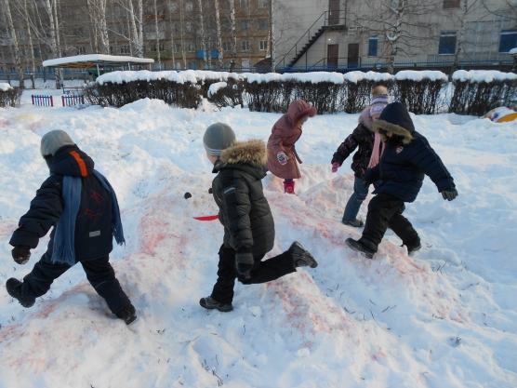

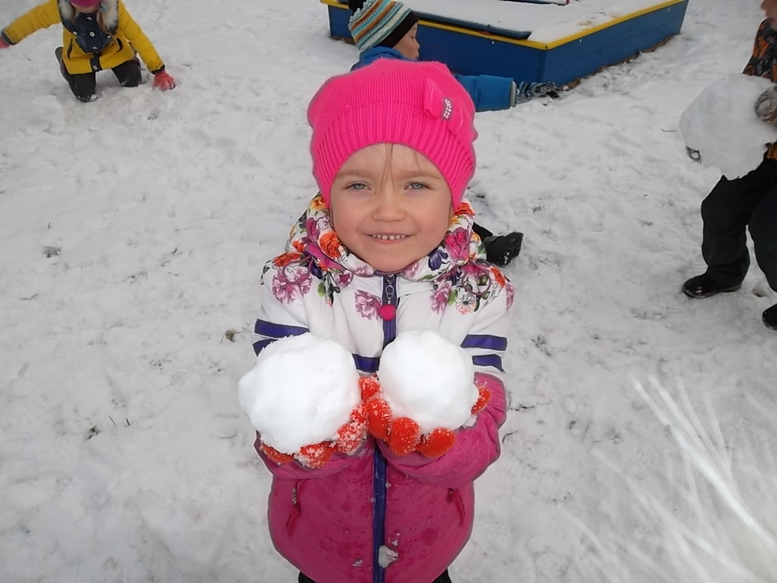

**Приложение 4**

**Лепка снеговиков из снега на участке детского сада.**

Цель: Учить детей создавать красивый образ снеговика, воспитывать у детей чувство сопереживания, желание прийти на помощь.

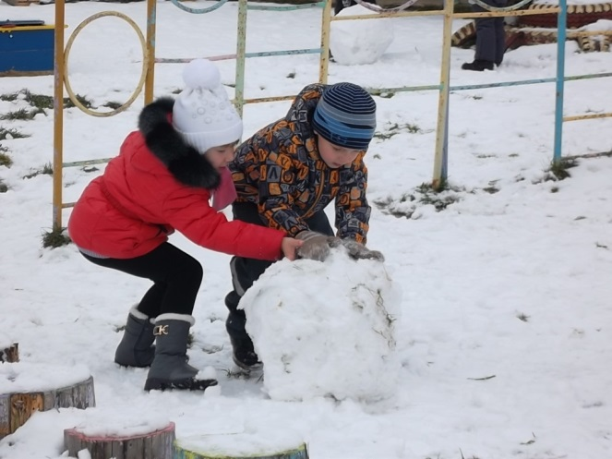 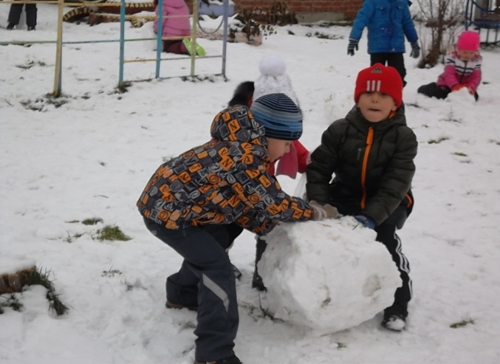

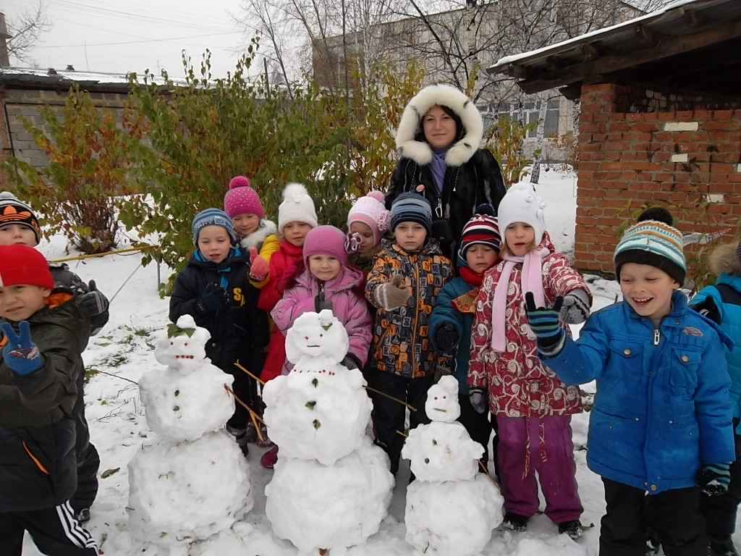

**Приложение 5**

**Создание мини-выставки «Веселый снеговик»**

